Дата проведения: 30.04.2020
Группа: МД-19
Тема: Внешняя политика России во второй половине XIX в.

Цель урока:
Познакомить обучающихся с основными событиями внешней политики России во второй половине XIX в.
Задачи урока:
- обучающие: выяснить причины и ход действий России по отмене нейтрализации Черного моря; изучить основные этапы завоевания Средней Азии; выявить достижения и промахи российской дипломатии при Александре II;
- развивающие: развивать навыки анализировать исторические источники, отвечать на вопросы, делать выводы.
- воспитательные: интерес к предмету, чувства патриотизма и любви к своей Родине.

План урока:
- Борьба за пересмотр Парижского мирного договора.
- Восточный кризис 1870-х годов.
- Русско-турецкая война 1877–1878 года.
- Русско-французский союз.
- Обострение противоречий с Германией
- Присоединение Средней Азии.

Новая тема
«Во всём свете у нас только два верных союзника – наша армия и флот. Все остальные, при первой возможности, сами ополчатся против нас». Александр III.
Одним из факторов, влиявших на российскую внешнюю политику конца 19 века, были перемены в Европе. Связаны они были с появлением в 1871 году нового государства – Германской империи. Теперь всем европейским странам приходилось считаться с интересами этой крупной державы.
Борьба за пересмотр Парижского мирного договора. На протяжении более чем десяти лет пересмотр условий Парижского мирного договора был главной задачей российской внешней политики. В первую очередь её интересовала отмена нейтрализации Чёрного моря.
Русские дипломаты во главе с Александром Михайловичем Горчаковым пытались вывести Россию из дипломатической изоляции. Для этого были необходимы союзники среди европейских государств.
В 1866 году правительства России и Пруссии достигли договорённости о дипломатической поддержке:
- Россия обязывалась способствовать объединению германских земель под эгидой Пруссии;
- Пруссия обещала помочь России в пересмотре условий Парижского договора.

Обе цели были достигнуты в 1870–1871 годах. Пруссии удалось одержать победу над Францией, главным противником объединения Германии. В январе 1871 года в Версале было провозглашено создание Германской империи.
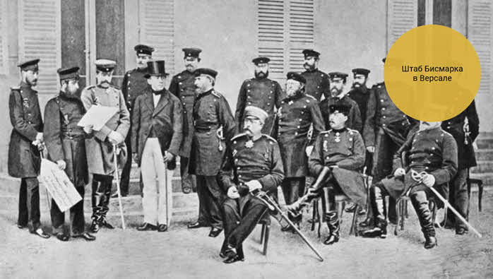
Россия воспользовалась этой ситуацией. Ещё в 1870 году Горчаков отправил странам, подписавшим Парижский мирный договор, циркуляр, в котором заявил, что статья о нейтрализации Чёрного моря напрямую вредит российскому суверенитету.
С помощью Пруссии Россия добилась созыва в 1871 году Лондонской конференции. Переговоры были сложными и длительными. Их результатом стало подписание протокола, который отменял нейтрализацию Чёрного моря. Теперь Россия могла восстановить свои черноморские военно-морские базы и начать строить там флот.
Восточный кризис 1870-х годов. Восстановление позиций России на Чёрном море дало ей возможность возобновления активной политики в Восточном вопросе.
В это время на Балканах начали вспыхивать восстания против османского ига. В 1875 году восстание охватило Боснию и Герцеговину. В 1876 году – Болгарию.
В том же 1876 году Сербия и Черногория объявили войну турецкому правительству. Но их армии были небольшими и с трудом могли противостоять армии Османской империи.
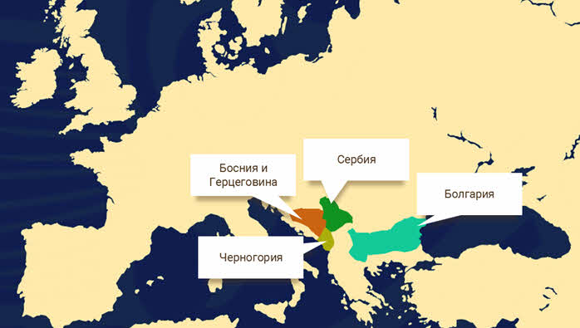
У Александра II имелись сомнения по поводу готовности русской армии к военным действиям, но несмотря на это, он также объявил османам войну.
Русско-турецкая война 1877–1878 года. Весной 1877 года начались военные действия между Россией и Турцией. Велись они в основном на Кавказе и Балканах.
Перед русской армией стояла задача: пройти через Северную Болгарию, Балканские горы, и нанести удар по столице Турции. Сначала это казалось легко выполнимым.
В мае-июне 1877 года русские форсировали Дунай. Генералу Иосифу Гурко удалось занять Шипкинский перевал, открыв путь в Турцию.
Генерал Николай Криденер осадил Плевну, которая была центром турецкой обороны в Болгарии.
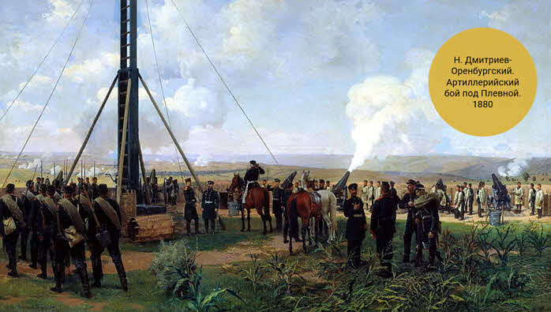
Под Плевной турецкая армия во главе с Осман-пашой оказала серьёзное сопротивление. Осада крепости длилась почти пять месяцев. Для руководства ею из Петербурга вызвали генерала Тотлебена, героя обороны Севастополя. В августе 1877 Осман-паша предпринял попытку отвлекающего манёвра. Его армия атаковала русскую, но прорвать осаду не смогла. Только 28 ноября 1877 года турецкая армия капитулировала. Несмотря на видимый успех, русские так и не выполнили главной задачи: перейти Балканы до наступления холодов.
Успех военной кампании во многом был предопределён обороной Шипкинского перевала. Турки направили туда большие военные силы. Но болгарские ополченцы и русская армия сумели отстоять эту важную позицию.
После падения Плевны русская армия начала переход через Балканы. В январе 1878 года русские вступили в Софию и разбили турецкую армию у деревни Шейново. 8 января 1878 года войско под командованием генерала Михаила Скобелева заняло Адрианополь.
Успешными для России были военные действия на Кавказе. В мае 1877 года был взят Ардаган, а в ноябре этого же года – крепость Карс.
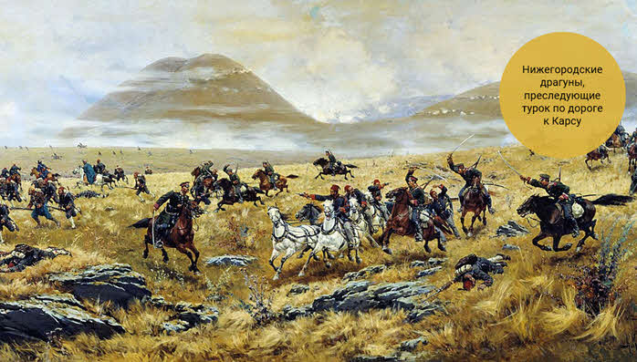
19 февраля 1878 года в местечке Сан-Стефано, которое находилось в пригороде Константинополя, Россия и Османская империя подписали Сан-Стефанский мирный договор. По его условиям:
- Черногория, Сербия и Румыния получили независимость;
- Болгария стала автономным славянским княжеством;
- Россия вернула себе Бессарабию и расширила Кавказские владения.
Сан-Стефанский договор вызвал недовольство европейских государств, особенно Англии и Австро-Венгрии. Причиной их возмущения было то, что Россия значительно усилила свои позиции на Балканах.
В июне 1878 года в Берлине состоялся конгресс, посвященный обсуждению мирного договора. Инициатором созыва конгресса стал Отто фон Бисмарк, называвший себя посредником. Но это был только внешний нейтралитет. Для Германии Балканы были одним из главных объектов влияния. Поэтому Бисмарк способствовал созданию антирусской коалиции. Таким образом, Россия оказалась в изоляции и не смогла отстоять на конгрессе как свои интересы, так и интересы балканских славян.
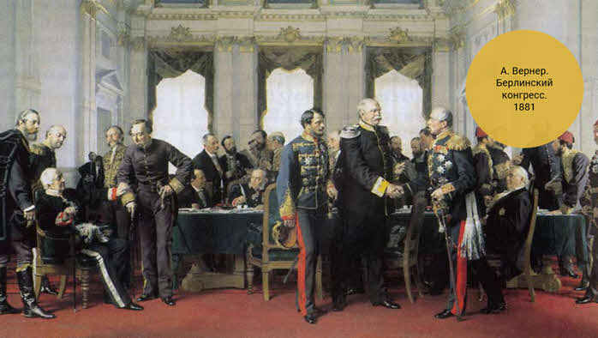

На Берлинском конгрессе:
- была подтверждена независимость Черногории, Румынии и Сербии;
- Болгарию разделили на две части: Северная Болгария получила статус княжества, находящегося в вассальной зависимости от Османской империи; а Южная Болгария осталась провинцией Турции;
- Россия лишилась части закавказских территорий.
Противники России пытались укрепить свои позиции за счёт Османской империи. Англия оккупировала остров Кипр, а в Боснию и Герцеговину были введены австро-венгерские войска.
Таким образом, после победы над Османской империей, Россия потерпела дипломатическое поражение.
Обострение противоречий с Германией. Внешняя политика Александра III была сдержанной и осторожной. Император старался избегать авантюрных решений. Александра III прозвали Миротворцем, так как в период его правления Россия не вела масштабных войн. Несмотря на миролюбивость русского правителя, внешнеполитические проблемы сохранялись.
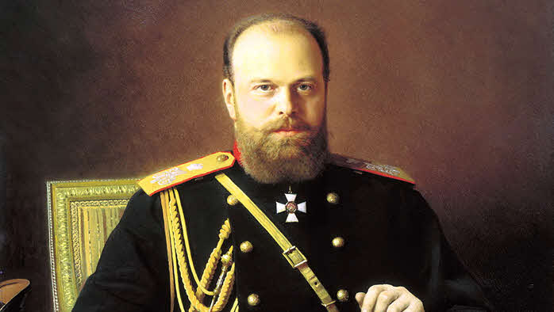
В опасного соперника превратилась Германия. Она вела борьбу со странами Европы за колонии, рынки сбыта и источники сырья. Также во многом пересекались российские и германские интересы, в частности это касалось Балканских территорий.
Верным союзником Германии стала Австро-Венгрия, которая была соперником России в Восточном вопросе.
В 1882 году Германия, Австро-Венгрия и Италия создали Тройственный союз. На начальном этапе он имел антифранцузскую направленность. Но в интересах Германии и Австро-Венгрии было и вытеснение России с Балкан.
Между Германией и Россией были экономические противоречия. В 80-е годы 19 века русское правительство повышало пошлины на импорт продукции, этим оно стремилось защитить отечественную промышленность от конкуренции.
В свою очередь Германия повышала ставки на ввозимую из России сельскохозяйственную продукцию. Это противостояние в 1890-е годы получило название «таможенная война».
Русско-французский союз. В конце 19 века Россия была обеспокоена поисками нового союзника. В это время началось её сближение с Францией. В 1892 году был заключён русско-французский союз, имевший военный характер.
Оба государства обязывались предоставить друг другу помощь в случае нападения на них государств, участников Тройственного союза. Франция должна была предоставить для военных действий 130 тысяч солдат, а Россия – 800 тысяч.
Таким образом, все великие державы в конце 19 века разделились на враждебные друг другу союзы. Это только на время стабилизировало внешнеполитическую ситуацию. В дальнейшем такое противостояние переросло в Первую мировую войну.
Присоединение Средней Азии. В 1860–1880-е годы шёл процесс присоединения к России территорий Средней Азии.
После включения в состав России Казахстана, империя оказалась в соседстве со среднеазиатскими государствами, такими как Хивинское и Кокандское ханства, Бухарский эмират. Это были военно-феодальные деспотии, в хозяйственной жизни которых важную роль играло рабство.
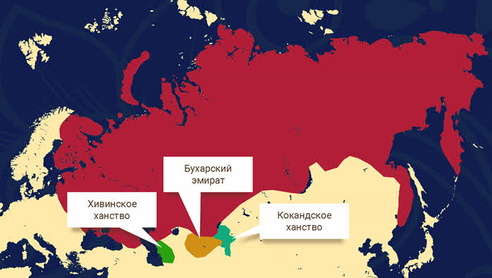
Этот регион входил в сферу интересов Англии. Опасаясь, что англичане создадут для себя в Средней Азии опорную базу, Россия рассматривала варианты решительных действий в Среднеазиатском регионе.
Россия здесь имела и экономические интересы. Ведь Средняя Азия могла стать выгодным рынком сбыта продукции.
К середине XIX в. в Азии и Казахстане сложилась следующая ситуация.
Казахские жузы (объединения) номинально состояли в подданстве России. Далее на юге существовало три самостоятельных государства - Кокандское, Хивинское ханства и Бухарский эмират. Еще южнее располагался Афганистан.
В первой половине XIX в. российское правительство пыталось наладить торгово-экономические отношения со Средней Азией. Однако российские купцы облагались высокими пошлинами, а караваны грабились. Среднеазиатские народы совершали постоянные грабительские набеги на территорию России. Четкой линии укрепления на границе со среднеазиатскими государствами не было. С другой стороны, действия и влияние Англии в Афганистане и Иране, ее стремление продвигаться дальше беспокоило Россию, которая вступила в борьбу с Великобританией за государства в Средней Азии и на Среднем Востоке.
С 1864 г. начинается военное наступление. Сначала на Кокандское ханство. Малочисленные русские войска захватили города Аулие-Ата, Туркестан, Чимкент. В результате чего Оренбургское и Западносибирское укрепления были соединены.
-Предположите, каковы были дальнейшие планы российского командования?
На продолжении наступления настаивали военные, находившиеся в Средней Азии, но Министерство иностранных дел и Военное министерство предлагали закрепиться на занятых рубежах.
Пока принималось решение, генерал-майор Черняев с отрядом в составе 1000 человек начал наступление на Ташкент с 100-тысячным населением. Несмотря на первую неудачу, попытка взять Ташкент была повторена, и в 1866 г. город был включен в состав России.
В 1864 г. вышел закон об образовании Туркестанского генерал-губернаторства, главой которого был назначен К. П. Кауфман.
В результате продолжительных военных действий против Бухарского эмирата часть его территории вошла в состав России. Военные действия против Хивинского ханства были успешными и взятие Хивы - доказательство этого.
Запись на доске и в тетради:
Хива, Бухара, Коканд к 1873 г. стали вассальными владениями России при сохранении за их правителями права решать вопросы внутренней политики.
В начале 70-80-x гг. российские войска под командованием генерала М. Д. Скобелева продолжали подчинять силой оружия территории закаспийской области.
Одним из результатов завоевания Средней Азии стала ликвидация рабства и работорговли в Хивинском ханстве. Российское правительство освободило до 40 000 невольников.

Давайте подведём итоги.
- На Лондонской конференции 1871 года была отменена нейтрализация Чёрного моря.
- Русско-турецкая война 1877–1878 годов завершилась победой России.
- На Берлинском конгрессе 1878 года были пересмотрены условия Сан-Стефанского мира в пользу европейских государств.
- В конце 19 века обострились противоречия между Россией и Германией.
- В 1892 году был заключён русско-французский союз, имевший военный характер.
- В конце 19 века Россия присоединила территории Средней Азии.

Домашнее задание: выполнить тест.

Тест по истории «Внешняя политика России во второй половине XIX века»
1. Военачальники М.Д. Скобелев, И.В. Гурко прославились вовремя?
1) Отечественной войны 1812 г. 2) Заграничного похода русской армии 1813-1814 гг.3) Русско-турецкой войны 1877-1878 гг.
2. В каком году завершилась самая длительная война в истории России – Кавказская?
1. в 1863 г. 2. в 1864 г. 3. в 1873 г. 4. в 1874 г.
3. Расположите следующие внешнеполитические события второй половины XIX века в хронологическом порядке. Укажите ответ в виде последовательности цифр выбранных элементов.
1. Сан-Стефанский договор
2. Лондонская конференция
3. Парижский мир
4. Берлинский конгресс
Ответ:
4. Выделите одну из главных причин активизации военных действий России в Средней Азии в 1860-1870-е гг.?
1. усиление активности Франции в среднеазиатских государствах
2. противодействие активности Великобритании в странах Азии
3. выполнение решений Тройственного союза о разделе сфер влияния
4. обязательство России, связанное с участием в континентальной блокаде
5. Какие два из перечисленных ниже мирных договоров были подписаны с Китаем во второй половине XIX века? Обведите соответствующие цифры и запишите их в указанном месте без дополнительных символов.

1. Айгунский договор
2. Петербургский договор
3. Московский договор
4. Пекинский договор
5. Нерчинский договор

6. Какие страны входили в Тройственный союз»?
1) Россия 2) Германия 3) Франция 4) Австро-Венгрия 5) Италия 6) Англия

7. На Берлинском конгрессе произошло:
1) пересмотр положений Сан-Стефанского мирного договора;
2) укрепление позиций России;
3) признание решений Сан-Стефанского мирного договора;
4) создание новой коалиции против России.
8. Прочтите отрывок и укажите имя известного военачальника.
«Он был автором стратегического плана войны с Турцией. Кроме того, он сыграл большую роль в том, чтобы убедить Александра II в необходимости этой войны. Милютин и Александр II предполагали включить его в состав полевого штаба, однако великий князь Николай Николаевич Старший воспротивился этому. Поэтому он был командирован на второстепенный Кавказский театр войны. Там он подготовил план операции по разгрому аладжинской группировки неприятеля, который был реализован… За участие в войне он был удостоен ордена Святого Георгия 3-й степени, а также звания генерал-адъютанта. Уходя в отставку, военный министр Д. А. Милютин так охарактеризовал своего виднейшего соратника: „В последние годы (он) был для меня одним из самых полезных и даровитых соратников. Если с выходом моим устранят и его, если не воспользуются таким человеком, каких у нас очень немного, то будет и жалко для России, и постыдно для нового правительства".
9. Причиной русско-турецкой войны 1877-1878 гг. была:
1) стремление Турции завоевать Боснию, Герцеговину и Болгарию;
2) стремление российского правительства помочь братским народам на Балканах обрести независимость от Турции;
3) стремление России сохранить и упрочить своё влияние на Балканах;
4) давление российской общественности;
10. С какой страной в 1860 г. был подписан договор, закрепивший Уссурийский край за Россией?
1) с Японией; 2) с Китаем; 3) с США; 4) с Кореей.

